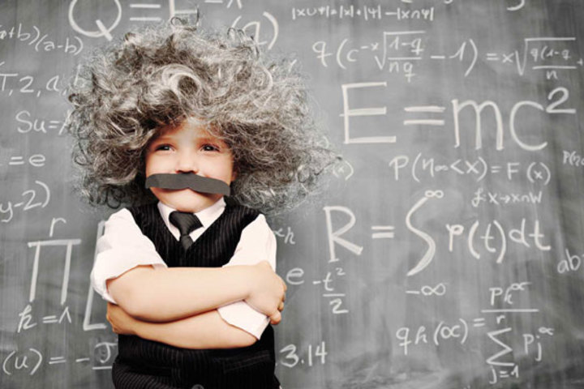

якщо щось і здатне врятувати цей світ, то це лише дитячі винаходи!

Діти – геніальні винахідники! На жаль, про це мало хто знає, тому батьки частенько карають дітей за їхні експерименти замість заохочувати. Раціональний дитячий мозок, фантазія якого знає рамок і кордонів, здатний придумати щось унікальне, але водночас корисне, істотно полегшує життя.

Так, Джордж Ніссен у 16 ​​років винайшов батут: це було далекого 1930 року, і Джордж тоді навчався в гімнастичній школі. Його перший батут був із сталевої рами, пружин та полотна, і сучасний батут не надто змінився зовні.

Так, Жозеф-Арман Бомбардьє у свої 15 років винайшов снігохід: отримавши від батька в подарунок старенький Ford T, Жозеф-Арман розібрав автомобіль на запчастини, оснастив полозами та пропелером, а трохи згодом, коли виріс, заснував компанію Bombardier, яка почала випускати не тільки снігоходи, а й багато інших видів транспорту

Так, Меллорі Кьювмен у свої 13 років виготовила з води, цукру та яблучного оцту льодяники від гикання, зваривши ці інгредієнти. Даний винахід має медичне підтвердження: цукор і яблучний оцет разом працюють дуже ефективно, заспокоюючи діафрагму, через різкі скорочення якої ми і ікаємо

Діти винайшли рукавички без пальців (Кетрін Грегорі, 10 років), фруктовий лід (Френк Епперсон, 11 років), папір, що світиться (Беккі Шредер, 12 років), ліхтарик, що працює від тепла тіла (Енн Макосінські, 16 років) та багато іншого. Але не варто думати, що всі ці винаходи справа виключно минулих років. Сучасні діти теж активно щось винаходять, і лише за 2022 рік дітьми було вигадано безліч чудових і дуже корисних речей.

Що винайшли діти у 2022 році:

• Артур Кагарманов, учень 11 класу винайшов розумні шахи для дітей з особливостями розвитку: у цих шахів більші розміри, але важать вони менше, та ще й електронні. Кожна шахова фігура оснащена модулем Wi-Fi, всі фігури з'єднані одна з одною бездротовою мережею

Зараз Артур розробляє програму, за допомогою якої діти зможуть навчатися грі у шахи: як процес навчання, так і процес самої гри може автоматично транслюватися на великий екран, що полегшує завдання тренеру та суддям. Артур, будучи волонтером, багато часу проводить, співпрацюючи з реабілітаційним центром «Тауксі» — саме туди він збирається передати свої розумні шахи після завершення всіх робіт.

• Вадим Санніков , який також навчається 11 класу, переміг у 2022 році у найбільшому у світі конкурсі дослідних та інженерних проектів школярів Regeneron International Science and Engineering Fair. Він представив на конкурс свій винахід: проект «Фільтрація та аналіз різноманітних інтенсивностей сигналів електроміографії для програмно-апаратного комплексу розпізнавання рухів пензля». Іншими словами, хлопчик створив прилад, здатний обробляти електроміографічні сигнали та розпізнавати рухи пензля.

• Михайло Балинський, одинадцятикласник, винаходить багатофункціональні меблі для малогабаритних квартир. Наприклад, він представив проект багатофункціональної тумби, яка може одночасно служити столом комп'ютерним, обіднім та дошкою для прасування. Винаходи Михайла готові до виробництва, залишається лише знайти виробників, які зацікавилися б проектом.

Степан Левченко з 11 класу винайшов поворотники для велосипеда, за допомогою яких велосипедисти зможуть подавати сигнал повороту під час руху. Для виготовлення поворотників Степанові знадобилася кнопки від комп'ютерної мишки та хомут.

Деякі винаходи дітей справді вражають:

* після того, як від раку померла близька людина Джека Андрака зі США, хлопчик винайшов тест для ранньої діагностики раку підшлункової залози, здатний виявляти в крові мезотелін (хлопцеві на той момент було лише 16 років);
* перейнявшись проблемами екології та, зокрема, масштабами вирубки лісів, український хлопець Валентин Фречка винайшов спосіб виготовлення паперу з опалого листя (з половини тонни листя можна отримати 20 тисяч аркушів А4!);
* намагаючись допомогти другові, який через проблеми зі здоров'ям не може працювати звичайною комп'ютерною мишкою, російський хлопчина Сергій Халявін придумав комп'ютерну мишку для людей без рук – нею можна керувати пальцями ніг;
* вразившись долею індійських дітей, вимушених через відсутність електрики опалювати свої будинки за допомогою вогнищ, всерйоз досліджуючи можливості винаходу дешевих джерел енергії, що легко відновлюються, тринадцятирічна американка Лаалітія Ачарія придумала прилад TraffEnerate, здатний трансформувати хвилі від проїжджаючих проектів у автомобілі конкурс молодих вчених Discovery Education;
* засмутившись величезною кількістю сміття на пляжі своєї улюбленої Бостонської гавані, дванадцятирічна американка Анна Ду сконструювала прилад, який вміє шукати сміття на дні океану;
* після того, як піврічна донька сусідів загинула під час спеки в закритому автомобілі, десятирічний Каррі Бішоп із США вигадав пристрій, який можна закріпити на підголівнику сидіння. Воно оснащено датчиком, термометром і охолодною системою, і при необхідності подасть сигнал про те, що температура в салоні стала критичною (до речі, цей винахід дуже зацікавив компанію Toyota).

Винаходи дітей тим більше вражають, тому що доводять: для того, щоб придумати щось справді вартісне й корисне, необов'язково мати важке портфоліо та грона вчених ступенів – достатньо гарячого бажання, відмінної фантазії та віри у свою ідею. Мабуть, дорослим варто у дітей цьому повчитися.